3 Технологическая часть
3.1 Обводненность скважин как одна из основных причин снижения добычи нефти
Большинство нефтяных залежей, в том числе и залежи Туймазинского месторождения, подстилаются частично или полностью подошвенными водами, оконтуриваются краевыми водами или имеет место и то и другое одновременно. Даже в процессе освоения скважин, опытно-промышленных работ и особенно при эксплуатации в результате активного продвижения границы раздела в продукции скважин появляется вода — и в итоге залежи нефти могут оказаться водоплавающими.
При разработке таких месторождений возникают весьма сложные задачи, и рациональная их разработка невозможна без знания особенностей и закономерностей обводнения нефтяных залежей и скважин.
Все известные залежи девонской нефти имеют упругий водонапорный режим, т.е. режим, когда основной энергией, за счет которой происходит движение пластовой жидкости к забоям скважин, является энергия напора воды. По истечении некоторого времени эксплуатации скважины начинают обводняться, причем это обводнение касается и скважин, пробуренных в нефтенасыщенной части залежи после вытеснения значительных количеств нефти и замены их в пласте водой. Законтурное и особенно внутриконтурное заводнения ускоряют темпы обводнения скважин. Некоторые скважины, пробуренные в водоплавающей части залежи, дают воду с первых дней эксплуатации.
Большая часть добывающих скважин на Туймазинском месторождении перешла категорию нерентабельных. Обводненность продукции достигает 98 %.
Прибыльной оказывается лишь нефтедобыча из высокодебитных скважин, эксплуатирующих лучшие зоны месторождений, а такая политика может безвозвратно погубить нефтяные промыслы, так как расформировываются зоны стягивания фильтрационных потоков, образуются дополнительные целики, заблокированные водой нефти, резко увеличиваются темпы обводнения и падения добычи, уменьшается нефтеотдача.
При условии изотропности продуктивных пластов и равномерной закачки воды в пласт, стягивание контуров нефтеносности и, следовательно, обводнение скважин происходило бы равномерно, и в этом случае можно было бы отказаться от применения изоляционных работ. К сожалению, ввиду фациально-литологической неоднородности нефтяных коллекторов и вследствие их различной проницаемости не только отдельные скважины, но и целые участки залежи обводняются преждевременно, что влечет за собой определенные последствия, отрицательно влияющие на добычу нефти и эксплуатацию месторождений. Преждевременное обводнение отдельных скважин и участков залежи приводит к резкому снижению добычи нефти, оставлению в пласте значительного количества неизвлеченной нефти, необходимости бурения дополнительных скважин, а также к увеличению себестоимости нефти.

3.2 Особенности разработки водонефтяных зон
Характерной особенностью месторождений платформенного типа является наличие обширных водонефтяных зон (ВНЗ). Как свидетельствует анализ геолого-промысловых данных, темпы разработки и полнота выработки нефти из ВНЗ существенно отстают по сравнению с чисто нефтяными зонами (ЧНЗ). Причиной этому является то, что в первоначальных технологических схемах и проектах разработки рассматривали обычно месторождение в целом, не дифференцируя по зонам ни систему разработки, ни технологические показатели. Между тем, условия разработки этих зон существенно отличаются, что связано, прежде всего, с различиями в условиях залегания нефти в ЧНЗ и ВНЗ.
Ширина ВНЗ увеличивается с уменьшением угла наклона пластов. На Туймазинском месторождении ВНЗ пласта DI представляет собой вытянутое поднятие почти меридионального простирания, размерами 5-6 км на 1,5 км и амплитудой 6-8 м. Пласт DI сложен песчаниками толщиной 15-20 м. Нефтенасыщенная толщина пласта изменяется от 1,8 до 9,8 м и в среднем составляет 5,1 м. На месторождениях платформенного типа в ВНЗ содержатся значительные запасы нефти. Так, по пласту DI Туймазинского месторождения они составляли 27% от геологических запасов нефти по пласту, а площадь нефтеносности ВНЗ от общей площади залежи DI занимает 49%.
Путем бурения специальных скважин вовлечены в разработку наиболее продуктивные участки ВНЗ Туймазинского месторождения. В этих зонах было пробурено более 600 скважин. Однако по темпам разработки и степени выработанности ВНЗ существенно отстают от нефтяных зон залежей. Текущие и расчетные конечные коэффициенты нефтеотдачи по ВНЗ в среднем 1,5-2 раза ниже достигнутых проектных величин по залежи в целом. Достижение проектного коэффициента нефтеотдачи должно идти главным образом за счет увеличения выработки нефти из ВНЗ. В настоящее время следует изыскать технические возможности дренирования участков ВНЗ с нефтенасыщенной толщиной пласта менее 4 м, содержащих значительные запасы нефти. Необходимо увеличить эффективность изоляционных работ в скважинах с целью преждевременного прорыва пластовых и подошвенных вод. Обводнение залежей происходит из-за конусообразования или подъема ВНК, а также за счет перемещения пластовой воды по напластаванию.
Детальное изучение текущего состояния разработки Туймазинского месторождения и анализ распределения остаточных извлекаемых запасов нефти показывает, что в конечной стадии разработки большое значение приобретает выработка запасов из малопроницаемых пропластков верхних частей продуктивных пластов, которые подстилаются водой. Для этого забуривают новые скважины или производят зарезку боковых стволов, но основные залежи DI и DII со временем стали полностью водоплавающими, поэтому актуальное значение имеет создание условий для продления безводного периода добычи нефти. В этом направлении в НГДУ «Туймазанефть» ведутся работы по внедрению новых и перспективных технологий доизвлечения остаточных запасов нефти в прикровельной части пласта, не требующих значительных капитальных вложений.
Одним из наиболее эффективных мероприятий по извлечению остаточной нефти из пластов, является восстановление бездействующих аварийных, обводненных и первоначально малодебитных скважин, эксплуатация которых невозможна или в сложившихся экономических условиях нерентабельна, путем бурения дополнительных боковых стволов. Существующие в наши дни технические средства и технологии позволяют вполне успешно осуществлять это мероприятие. На Туймазинском нефтяном месторождении с 1996 г. по настоящее время пробурено методом зарезки бокового ствола и пущено в эксплуатацию больше сотни скважин. Сущность метода заключается в том, что в эксплуатационной колонне вырезается сплошной участок колонны, устанавливается цементный мост, с которого зарезается боковой ствол протяженностью 150-500 м (в зависимости от заданного отхода от старого забоя).
В ряде скважин непосредственно после пуска в эксплуатацию применяются технологии стимулирования для более полного извлечения остаточной нефти из прикровельной части пласта. Одной из них является создание обратного нефтяного конуса в призабойной зоне пласта, который будет рассмотрен в данной работе. Как показывают результаты исследования новых пробуренных скважин, остаточная нефть в основных объектах разработки, пластах DI и DII, сосредоточена в прикровельной части пластов. При непосредственной перфорации только нефтяной части в перфорированную зону скважины быстро поднимается вода из обводненной части пласта и скважина работает с высокой обводненностью. ООО НГДУ «Туймазанефть» в последние годы применяет новый метод извлечения прикровельной нефти – метод обратного конуса нефти. Технология состоит из двух этапов. Первый этап - создание нефтеводонасыщенной зоны. Обсадная колонна перфорируется в интервале водонасыщенной части пласта, ниже подошвы нефтенасыщенной части на 3-4 м. Спускается испытатель пластов трубный (ИПТ), определяется средняя депрессия на пласт, приток жидкости, пластовое давление, наличие нефти в жидкости, коэффициент продуктивности. На основании данных ИПТ подбирается установка электроцентробежного насоса (УЭЦН). Затем производится форсированный отбор жидкости с максимальной депрессией на пласт до повышения доли нефти 3-5% от объема откачиваемой продукции. Стабилизация содержания нефти доказывает создание нефтеводонасыщенной зоны, что значительно снижает фазовую проницаемость для воды.
Производится цементная заливка перфорируемого интервала под давлением. После затвердевания цемента перфорируется кровельная часть нефтенасыщенного пласта. Затем скважина вводится в эксплуатацию механическим способом с малым отбором, чтобы не создавать значительную депрессию на образованную нефтенасыщенную зону. Она препятствует прорыву воды к перфорационным отверстиям и, соответственно, быстрому обводнению продукции.
Эффект сдерживания воды достигается за счет снижения фазовой проницаемости для воды, созданной нефтеводонасыщенной зоной. Самым оптимальным считается отбор 10-20 т/сут при депрессии 0,5-1,0 МПа.
Таким образом, на примере разработки ВНЗ Туймазинского месторождения можно сделать некоторые выводы:
- При разработке нефтяных залежей с обширными ВНЗ необходимо разбуривание их по самостоятельным сеткам скважин.
- Разработка ВНЗ существенно отличается от разработки ЧНЗ того же месторождения, что необходимо учитывать в проектах разработки и в процессе эксплуатации залежей.
- Разработка ВНЗ отличается длительным водным периодом и сравнительно меньшими коэффициентами нефтеотдачи. Обводнение скважин подошвенной водой является закономерным процессом, а извлечение попутной воды вместе с продукцией – неизбежно. Как показывают опыт и расчеты, эксплуатация скважин с обводненностью свыше 30-50% в условиях естественного совместного притока нефти и воды экономически выгодна.
- В целях обеспечения равномерной выработки пластов и повышения нефтеотдачи ВНЗ разбуривание ВНЗ уже на ранней стадии разработки следует производить по сетке, по крайней мере, не менее плотной, чем в ЧНЗ.
- При разработке ВНЗ увеличение темпов отбора жидкости может способствовать увеличению коэффициента нефтеотдачи лишь при достаточно плотной сетке, позволяющей сохранять дебиты скважин на уровне не выше критических, ведущих к преждевременному обводнению скважин[ ].

3.3 Анализ выработки запасов нефти пласта Д 1 основной залежи
Для нефтяных месторождений Башкирии, где больше других при разработке применяется заводнение, большое значение приобрела проблема извлечения части остаточных запасов нефти из заводненных пластов. Остаточные запасы нефти на Туймазинском месторождении, находящемся на поздней стадии разработки, огромны.
Увеличить извлекаемые запасы нефти, снизить обводненность добываемой продукции, уменьшить темпы падения добычи нефти - важнейшая задача нефтедобытчиков. Однако, на месторождениях с высокой эффективностью заводнения, таких как Туймазинское, категория остаточных запасов наиболее трудноизвлекаемая, так как нефть рассредоточена и рассеяна бессистемно по пласту. Высокая водонасыщенность и огромные объемы заводненного пласта затрудняют вступление в контакт с нефтью любому рабочему агенту. В этих условиях принципиально новые методы, как физико-химические, микробиологические, волновые - сопровождаются сложнейшими физико-химическими и другими процессами, большим риском получения неоптимальных результатов испытания, неопределенностью в процессе реализации.
В нефтедобывающей отрасли проектные решения разработки месторождений и исследования в области увеличения нефтеотдачи пластов направлены на извлечение экономически рентабельной части запасов нефти. В сложных горно-геологических условиях остаточные запасы освоенными методами разрабатываются неэффективно [ ].
Залежи нефти разрабатывались сначала законтурным заводнением, затем в сочетании законтурного с внутриконтурным заводнением, при этом на залежах пласта DI сформировались 18 блоков. Было решено отделить ВНЗ горизонта DI от основной площади там, где ширина этих зон достигает 4-5 км. В 1958-1959 гг. УфНИИ составил проект доразработки девонских залежей месторождения, который предусматривал внутриконтурное заводнение разрезанием месторождения на самостоятельные поля разработки по 4 линиям внедрения очагового заводнения, ввод в активную разработку сводовой части залежи DI разбуриванием ее рядами, параллельными намеченным линиям разрезания, с плотностью сетки 20 га/скв.
Для повышения нефтеизвлечения за счет увеличения охвата пластов заводнением были намечены отдельные нагнетательные скважины на малопродуктивные пласты, не имеющие слияния с основным пластом. Раздельное воздействие на пласты с различной коллекторской характеристикой, организация замкнутой системы заводнения и отбор продукции из зоны стягивания позволило на конечной стадии повысить нефтеизвлечение.
Коэффициенты извлечения нефти по блокам являются показателями эффективности влияния трех основных коэффициентов: коэффициентов дренирования, охвата пласта заводнением и вытеснения нефти водой из пористой среды.
Механизм формирования остаточных запасов нефти в заводненных девонских пластах более сложный, чем показатели эффективности влияния трех вышеназванных коэффициентов.
Однако можно перечислить виды нахождения остаточной нефти с более или менее доказанной природой - макро - и микромасштабные.
К макромасштабным относятся:
а) участки пластов, имеющих худшие фильтрационные свойства («целики» или застойные зоны);
б) зоны выклинивания или замещения коллекторов («тупиковые» зоны);
в) замкнутые линзы и полулинзы, размеры которых меньше расстояния между принятой сеткой скважин;
г) краевые части водонефтяных зон;
д) кровельные части, часто уплотненные;
е) зоны между первым рядом добывающих скважин и контуром нефтеносности;
ж) на участках резкого локального увеличения толщины продуктивного пласта;
з) в зонах продуктивного пласта, не введенных или не охваченных разработкой;
и) за счет конусообразования.
К микромасштабным относятся:
а) в поровых каналах после прорыва по ним воды (остается пленочная нефть)
б) в тонких, менее проницаемых прослойках заводненного пласта.
На Туймазинском месторождении выявлены практически все перечисленные виды неоднородности пласта, способствующие отставанию вытеснения нефти водой в процессе заводнения. Например, во многих новых скважинах, пробуренных на поздней стадии, отмечена нефтенасыщенность кровельной части пластов. Выработка запасов так называемой «верхней» пачки песчаников сильно отстает.
В результате развития системы заводнения пласта DI в пределах залежи образовалось 18 блоков разработки, границами которых являются ряды нагнетательных скважин (рис. 3…). Эти ряды образованы не сразу, а в процессе разработки, и поэтому определение выработки этих блоков по накопленному отбору нефти из них не будет корректным. До разрезания залежи на блоки в ней, как в единой гидродинамической системе преобладали фильтрационные потоки, направленные от периферии к центру. И в этот период часть запасов нефти периферийных блоков отбиралась скважинами центральных блоков.
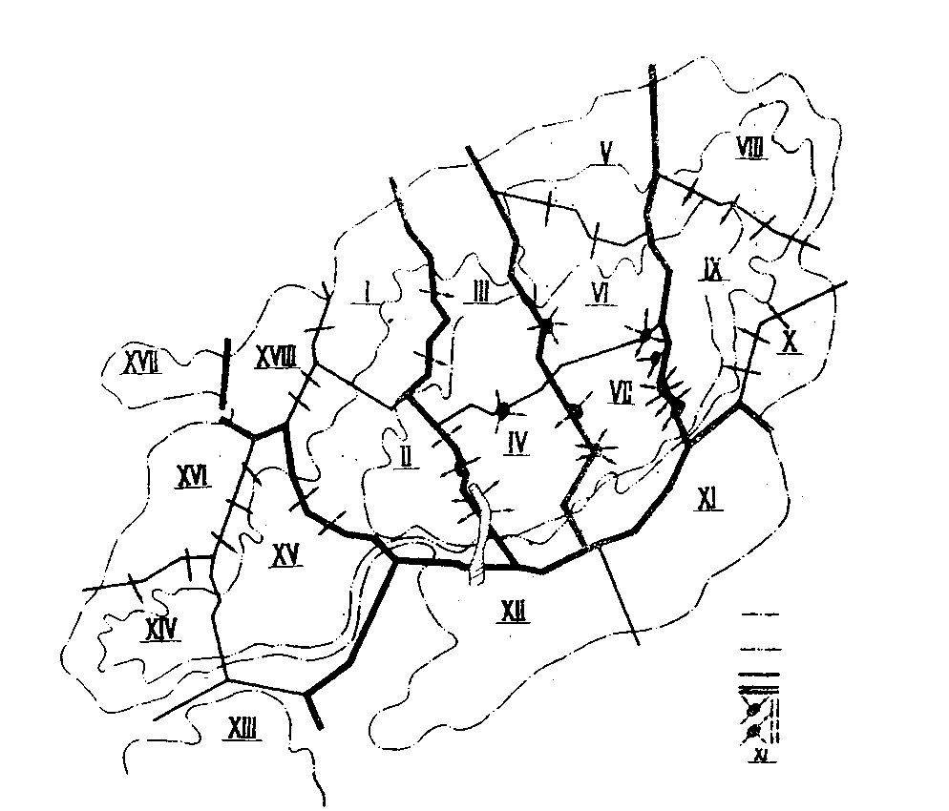
1
5
4
2
3
6

Рисунок …. Схема блоков и участков залежей горизонта DI
X – Старо-Туймазинский участок; XI – Заитовская площадь; XII - Муллинская площадь; XIII – Кзыл-Яровский участок; XIV – Северо-Александровский участок; XVII – Тарлаусский участок; XVIII – Абсалямовский участок; Туймазинская площадь (блоки I, II, III, IV, V, VI, VII, VIII, IX, X). Александровская площадь (XIV, XV, XVI, XVII, XVIII).
1, 2 – начальное положение контуров нефтеносности; 3, 4 – границы блоков и участков; 5 – установленные и предлагаемые перетоки и направления фильтрации жидкости; 6 – номера блоков и участков
Поэтому оценка выработки запасов по накопленному отбору нефти из блоков будет давать завышенные значения для центральных блоков и заниженные для части периферийных.
В пределах некоторых центральных блоков глинораздел между пластами DI и DII размыт полностью или частично, и в этих зонах отмечены перетоки нефти из пласта DII в пласт DI, что также усугубляет определение выработки запасов нефти по блокам.
Если в начальной и основной стадиях разработки была возможность судить о выработке запасов нефти по данным бурения новых скважин, то на заключительной стадии такая возможность практически отсутствует, так как на этой стадии уже нет массового бурения скважин, и количественные оценки выработки запасов по блокам по материалам отдельных скважин не представляются возможными. Это также невозможно сделать и потому, что невозможно точно восстановить объемы перетоков нефти из периферийных блоков к центральным.
В табл. 3…. представлено распределение по блокам начальных геологических запасов нефти согласно [27] и некоторые технологические показатели их разработки.

Таблица
Основные технологические показатели разработки пласта DI по блокам по состоянию на 01.01.2000 года
Блок | Начальные запасы нефти, тыс. т | Накопленная добыча, тыс. т |  | Суммарный водонефтяной фактор, т/т | Текущий КИН, доли ед.
Блок | Начальные запасы нефти, тыс. т | нефти | воды | Суммарный водонефтяной фактор, т/т | Текущий КИН, доли ед.
I | 14091 | 9007,8 | 24615,9 | 2,7 | 0,639
II | 34595 | 25633,7 | 71828,1 | 2,8 | 0,741
III | 34315 | 16860,4 | 66845,2 | 4 | 0,491
IV | 30561 | 22152,2 | 58679,1 | 2,6 | 0,725
V | 17109 | 3977,8 | 7283,3 | 1,8 | 0,233
VI | 34128 | 26589 | 110455,7 | 4,1 | 0,779
VII | 25638 | 20064,1 | 70767,7 | 3,5 | 0,783
VIII | 21031 | 11678,1 | 35003,7 | 3 | 0,555
IX | 40135 | 30456,3 | 100681,5 | 3,3 | 0,759
X | 13364 | 2087,1 | 21365 | 10,2 | 0,156
XI | 19932 | 5017,2 | 18585,7 | 3,7 | 0,252
XII | 21252 | 7638,1 | 29694 | 3,9 | 0,359
XIII | 10711 | 5269,1 | 22644,6 | 4,3 | 0,492
XIV | 20859 | 11100,8 | 30714,2 | 2,8 | 0,532
XV | 31469 | 20027,6 | 43371,3 | 2,2 | 0,636
XVI | 14714 | 5464,1 | 29488,4 | 5,4 | 0,386
XVII | 2538 | 1462,4 | 6680,4 | 4,6 | 0,576
XVIII | 11255 | 4298,2 | 42105,2 | 9,8 | 0,382
Всего: | 397697 | 228783,9 | 790809 | 3,5 | 0,576

Текущий КИН, определенный по суммарной добыче нефти, изменяется по блокам от 0,156 (блок X) до 0,783 (блок VII) при среднем значении 0,576.
Наибольшие значения текущего КИН наблюдаются по блокам центральной части залежи. Так для центральных блоков Туймазинской площади (блоки I, II, III, IV, VI, VII, VIII, IX) он изменяется от 0,491 (блок III) до 0,783 (блок VII) или в среднем для этой части залежи 0,693.
Для центральных блоков Александровской площади (блоки XIV и XV) текущий КИН равен соответственно 0,532 и 0,636 составляя в среднем 0,595. По периферийным блокам значение текущего КИН значительно ниже, составляя в среднем для всех блоков 0,319.
Разница текущего КИН для центральных и периферийных блоков обусловлена преобладающим направлением фильтрационных потоков от периферии залежи к ее центру, особенно в начальный период, в результате чего часть запасов нефти из периферийных блоков отобрана скважинами, расположенными в центральной части залежи.
Аномально высокие значения текущего КИН для II, IV, VI, VII и IX, равные 0,725 – 0,783, обусловлены перетоками нефти из DII так как в пределах и на границах этих блоков находятся зоны полного или частичного размыва глинораздела между пластами DI и DII.
При рассмотрении особенностей геологического строения и условий разработки периферийных блоков только четыре из них, блоки XI, XII, XIII, и XVII, могут быть выделены в самостоятельные объекты разработки.
Юго-восточная часть залежи, где выделены XI и XII блоки, характеризуется более сложным геолого-физическим строением. Она представляет собой опущенную тектоническую структуру, отделенную от основной части залежи крутым уступом, возможно, с тектоническими нарушениями и осложнена несколькими куполовидными поднятиями. Продуктивные пласты представлены здесь несколькими прослоями, разделенными алевролито-аргиллитовыми перемычками. Некоторые геологи рассматривают пласт DI в этом районе как развитую продуктивную верхнюю пачку.
Из сказанного явствует, что о реальной выработке запасов нефти, имея ввиду межпластовые и внутрипластовые перетоки, можно говорить с некоторой долей условности. Чтобы исключить внутрипластовые перетоки, целесообразно сделать оценки выработки запасов пласта DI по следующим блокам и их суммам:
- центр Туймазинской площади (блоки I - X);
- центр Александровской площади (блоки XIV, XV, XVI),
- блок XVIII, учитывая возможный отток к центру.
Также целесообразно оценить выработку запасов нефти совместно для пластов DII и DI для центра Туймазинской площади, исключая таким образом межпластовые перетоки.
Значения текущих КИН для перечисленных участков представлены в следующей таблице.
Таблица…
Выработка запасов нефти по объектам
Объект | Начальные геологические запасы,тыс. т. | Накопленная добыча нефти, тыс. т. | Текущий КИН
DI, центр Туймазинской площади (блоки I - X) | 264967 | 168506,5 | 0,636
DI, центр Александровской площади (блоки XIV - XVI) | 67042 | 36592,5 | 0,546
DI и DII, центр Туймазинской площади | 362858 | 228784 | 0,598

Из таблицы видно, что текущий КИН по центру Туймазинской площади, равный 0,636, слишком высок из-за перетоков с DII. Более реальная величина текущего КИН в целом для центра Туймазинской площади суммарно для пластов DI и DII, которая равна 0,598, при среднем значении этого показателя в целом для пластов DI + DII равном 0,556.
Также реальна величина текущего КИН по центру Александровской площади (блоки XIV,XV и XVI), равная 0,546.
В целом по сумме пластов DI и DII текущий КИН равный 0,556 является довольно высокой величиной. Результаты бурения скважин на поздней стадии разработки девонских залежей свидетельствует о том, что остаточные запасы нефти сосредоточены в прикровельной части продуктивных пластов.
Для оценки выработки запасов нефти по разрезу пласта в принципе могут быть использованы профили приемистости нагнетательных скважин и профили притока добывающих скважин. Однако из-за малочисленности и нерегулярности этих исследований они могут дать только качественную оценку характера выработки пласта для определенного периода разработки.
В результате исследований добывающих скважин дистанционным дебитомером было установлено, что приток из самых верхних зон прикровельной части пластов, как правило, отсутствует. Неработающие интервалы имеют толщину от 0,2 до 3,6. Это также качественно подтверждает сосредоточение остаточной нефти в прикровельной части продуктивных пластов.
В табл. .. представлено распределение пластов DI и DII в новых скважинах, пробуренных в течение 1986 – 1999 г., по характеру нефтенасыщения, которое оценивалось по результатам ГИС.
Таблица…
Распределение скважин, пробуренных в 1986-1999 гг. по характеру нефтенасыщения в пластах DI и DII
Число скважин, | Число скважин, где коллекторы
вскрывших | насыщены | нефтеводо- | водонефте- | водонасыщены | промытые
пласт | нефтью | насыщены | насыщены | (за начальным
 |  |  |  | контуром)
Прослой DIa
112 | 57 | 38 | 9 | - | 8
Прослой DIб
121 | 31 | 50 | 27 | - | 13
Пачка DI_{ср+н}
189 | - | 80 | 51 | 15 | 43
Прослой DII_{в}
68 | 9 | 7 | 8 | 38 | 6
Пачка DII_{осн}
180 | - | 43 | 24 | 106 | 7

Из 112 скважин, в которых прослой DI^{а} оказался коллектором, в 57 он отмечается как нефтенасыщен, в 38 – нефтеводонасыщен, в 9 – водонасыщен и в 8 характеризуется как промытый (скв. 2041, 2051, 2985, 3340, 3728, 3881, 3981 и 2054).
Из 121 скважины, в которых прослой DI^{б} оказался коллектором, как нефтенасыщенный он отмечается в 31 скважине, как нефтеводонасыщенный – в 50, как водонефтенасыщенный – в 27 и как промытый в 13 (2054, 2114, 2370, 2417, 2890, 2985, 3167, 3340, 3353, 3581, 3728, 3881 и 3981).
По основной пачке пласта DI из 189 скважин пласт оказался нефтеводонасыщенным в 80, водоненефтенасыщенным – в 51, в 43 скважинах оказался промытым и 15 скважин вскрыли пласт за пределами контура.
Из этих данных можно видеть, что если основные пачки пластов в новых скважинах характеризуются в основном как нефте- и водонасыщенные, и в значительной доле как полностью промытые, то по верхним пачкам значительная доля скважин вскрывается как нефтенасыщенная, что также указывает на сосредоточение остаточной нефти в верхних разрезах продуктивных пластов.
Бурение новых уплотняющих скважин на слабо выработанные участки неэффективно, так как промышленно освоенные методы добычи нефти не обеспечивают рентабельный дебит скважин. Такая тупиковая ситуация к концу разработки крупных месторождений, как Туймазинское говорит о нерешенности проблемы доизвлечения остаточных трудно извлекаемых запасов нефти. Начиная с 1990-х годов, на Туймазинском месторождении началось массовое отключение нерентабельных высокообводненных скважин, а также малодебитных скважин, эксплуатирующих низкопродуктивные пласты.

3.4 Основные причины потерь нефти в прикровельной части пласта
В скважинах, пробуренных на девонские горизонты Туймазинского нефтяного месторождения, за последние 20 лет отмечается массовый характер преждевременного обводнения продукции скважин. Во многих скважинах появляются подошвенные воды при отметках нижних перфорационных отверстий значительно выше текущего водонефтяного контакта.
Согласно существующей классификации потерь запасов нефти, потери нефти в кровельной части пластов не учитываются никакими параметрами или коэффициентами. Если будет найдена возможность извлечения прикровельной остаточной нефти, то можно будет существенно повысить коэффициент нефтеотдачи пласта.
Рассмотрим причины потерь нефти в прикровельной части пласта.
Во - первых, это гравитация (разность удельных весов нефти и воды), которая предопределяет всплывание нефти над водой в направлении кровли пласта. Во - вторых, это неоднородность нефтесодержащих горных пород. Кровельная часть песчаных пластов имеет худшую пористость и проницаемость, отмечается увеличение алевритости в песчаниках, слагающих кровельную часть пласта, вверх по разрезу, что делает невозможным вытеснение нефти из прикровельной части. В-третьих, это конусообразование. Образование конуса воды в прискважинной зоне ведёт к вынужденному капитальному ремонту для изоляции подошвенных вод, увеличению себестоимости добываемой нефти и нерентабельности добычи нефти из таких скважин. Более того, явление конусообразования в условиях платформенных месторождений многими исследователями вообще не признавалось.
Преждевременное обводнение скважин обычно объясняется некачественным тампонажем скважин. Поэтому имеет большое теоретическое и практическое значение обобщение геолого-промысловых материалов по эксплуатации скважин, расположенных на водоплавающих участках залежей.
В призабойной зоне пласта, поверхность раздела нефть-вода при отсутствии отбора жидкости из пласта остается неподвижной и практически близка к горизонтальной. С началом отбора нефти возникает процесс замещения нефти водой. Поверхность водонефтяного контакта изменяется, принимая форму конуса, вершина которого стремится к забою скважины, что показывает рисунок 3...
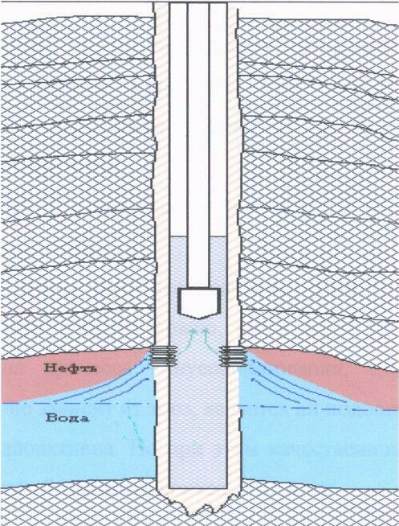

Рисунок 3… - Схема образования конуса воды

